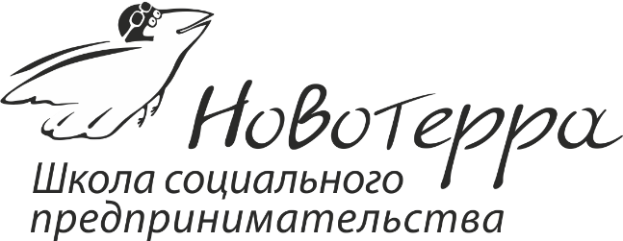

План семинара STARS-АП (Активные пенсионеры – это звезды)
Время: 29 сентября, четверг, 13.00 – 19.00 Место: Дом культуры Кольцово.

Вступительная часть, 13-00
Приветственное слово от администрации
Евгений Дубровин. «Как стать участником проекта»
Кофе/чай

«Что нам хочется сделать для себя», 14-00
Ведущая Наталья Киричук.
- Исследование ситуации
- Выделение актуальных направлений
- Домашнее задание «Провести маркетинговые исследования»
Кофе/чай

Игра «ТеррИМ» (Территория исполнения мечты), 16-30
Проводит Денис Рудых. Цель Игры - генерация Идей для решения животрепещущих вопросов Капитанов Игры.

Проект реализуется при поддержке Фонда Тимченко.
Информацию о ШСП «Новотерра» можно получить на сайте http://novoterra.ru/, а о проекте по т. 8-913-919-5647, Наталья.

